浙江理工大学2013—2014学年第一学期
《线性代数B》期末试卷（A卷）标准答案和评分标准
一、选择题（每小题4分，共24分）
1．A 2. B 3. C 4. D 5. D 6. D
二、填空题（每小题4分，共24分）
1. 2 2. 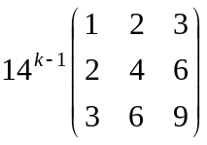 3. 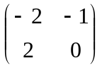
4. 5. 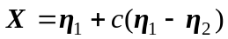, c为任意常数 6. 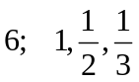
三、计算题（共46分）
1. 解：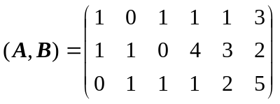 …………………………….2分
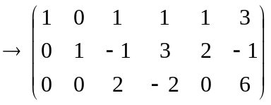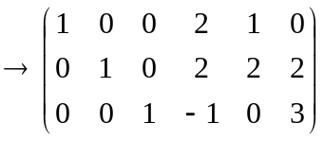 …………6分
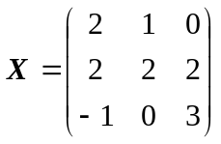. ………………………………………..8分
2. 解：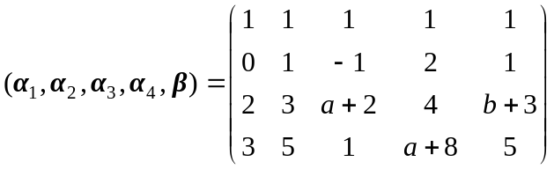 ………………………….2分
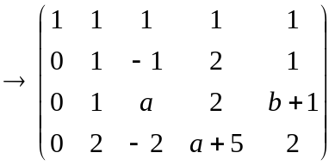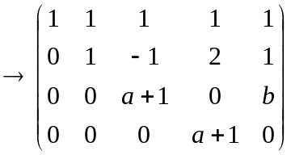…………5分
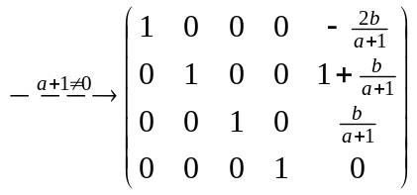
（1）当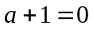，且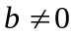时，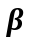不能表示成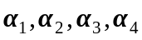的线性组合； …………7分
（2）当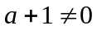时，有的唯一线性表达式，……………….…………9分
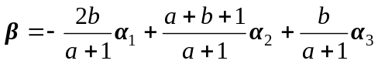. …………………….…………10分
3. 解：（1）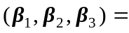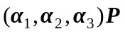
设在基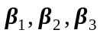下的坐标为，则 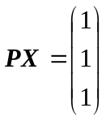，………………………………2分
因为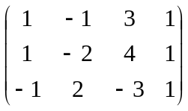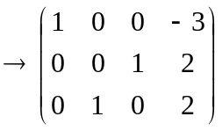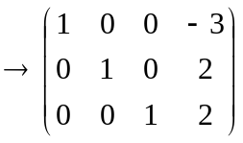，所以
在基下的坐标为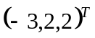. …………………………4分
（2）设向量在基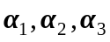和基下的坐标都是，则有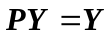， ………6分
即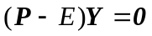，由于
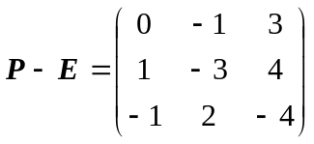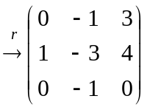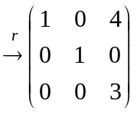，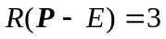
所以只有零解，因此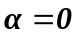. …………………………8分
4. 解：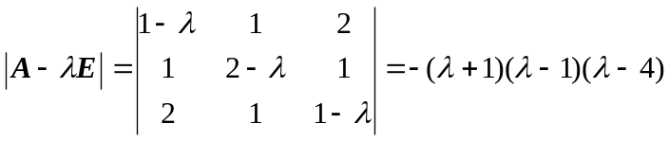 …………………2分
所以的特征值为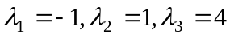； ………………4分
由方程组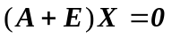得对应于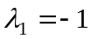的线性无关特征向量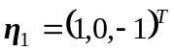，
由方程组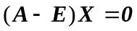得对应于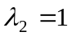的线性无关特征向量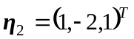，
由方程组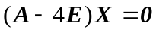得对应于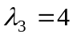的线性无关特征向量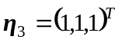， …...……7分
将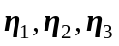单位化，可得所求得正交矩阵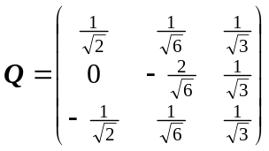，且 …...……9分
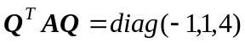. …………………...……10分
5. 解：（1）设是特征向量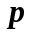对应的特征值，则有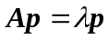，即 …………………3分
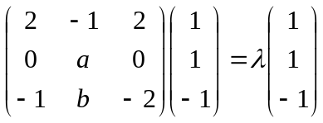，
所以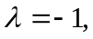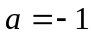，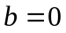； ………………………5分
（2）当，时，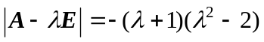， ………………………8分
所以有三个不同的特征值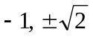，因此可以相似对角化. ……………………10分
四、证明题（共6分）
1．证明：将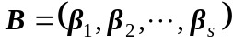，如果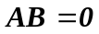，则有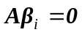，即
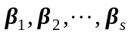是齐次线性方程组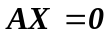的解， …………………2分
因此，可以用的基础解系线性表示，因而 …………………4分
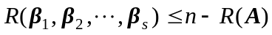，即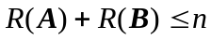. …………………6分

